МБДОУ д/с «Зорька», п. Абрикосовый
Воспитатель :I кв.категории Коняева О.А.
Декабрь 2015 год.

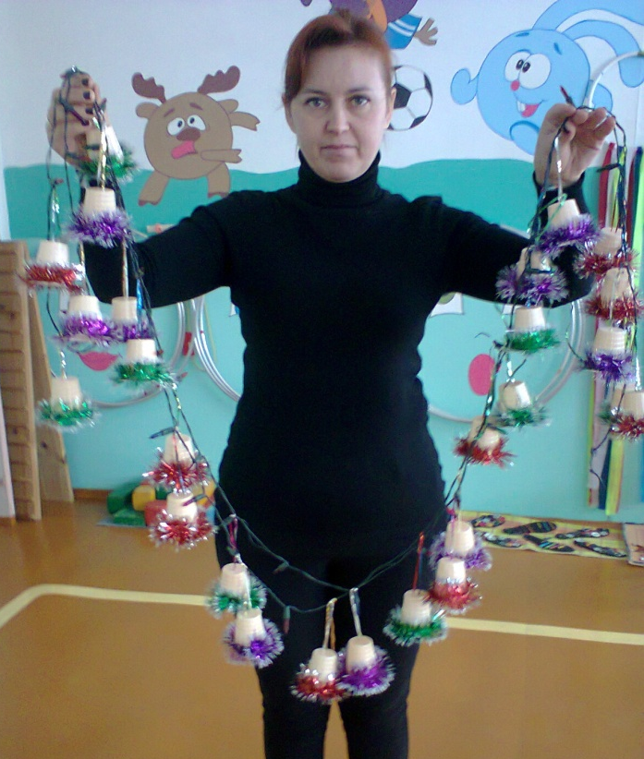

«Новогодняя гирлянда» своими руками.
Что нужно, чтобы создать праздничное настроение к Новому году? В первую очередь, украсить заранее свой дом или квартиру. Одно из самых доступных и привычных нам украшений – это разнообразные гирлянды ручной работы. Вариантов существует множество от сложных и замысловатых до необычайно простых. Стоит только поднапрячь фантазию и смастерить самую оригинальное и красивое украшение. Я решила создать гирлянду из стаканчиков йогурта «Растишка».
Нам потребуется:
- Много стаканчиков из под йогурта
- Новогодняя мишура (разного цвета)
- Степлер
- Большая иголка с широким ушком
- Дождик
- Старая (нерабочая) гирлянда
1. для начала стаканчики обматываем мишурой у широкой части и фиксируем степлером.
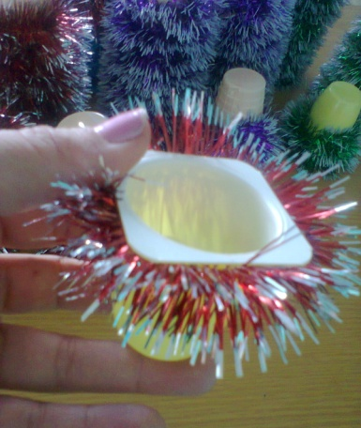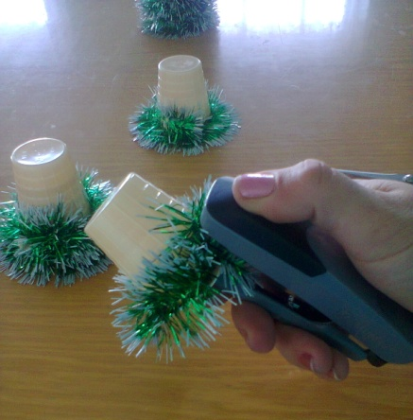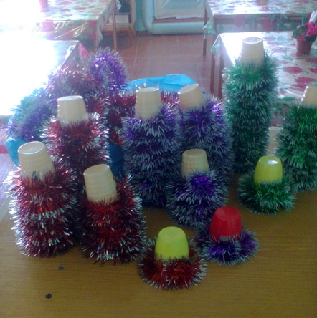
2. затем на донышке стаканчика, с помощью большой иглы, делаем по два отверстия.
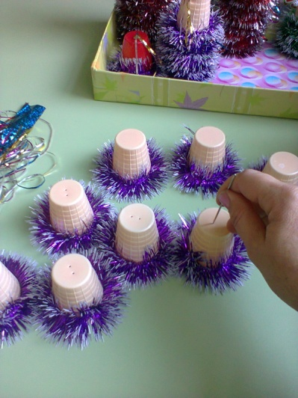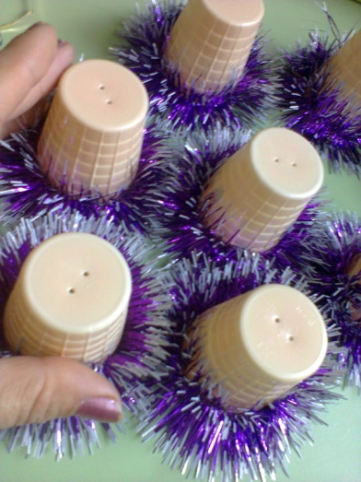

3. далее в эти отверстия продеваем цветной дождик и делаем петлю.
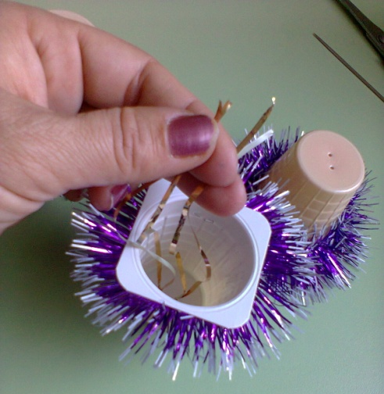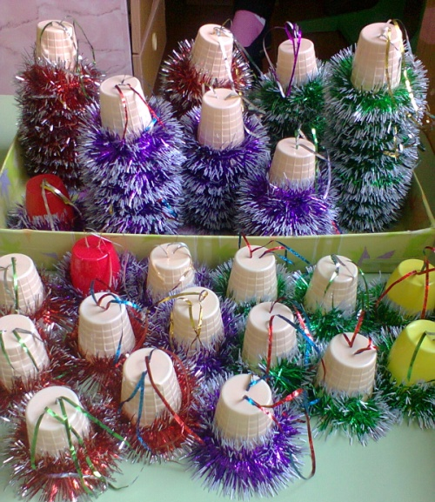

4. в заключении распределяем наши «колокольчики» по всей гирлянде и крепко фиксируем.
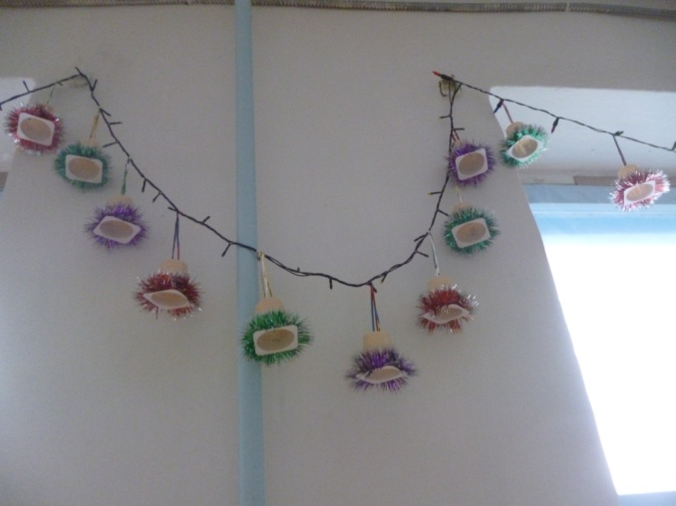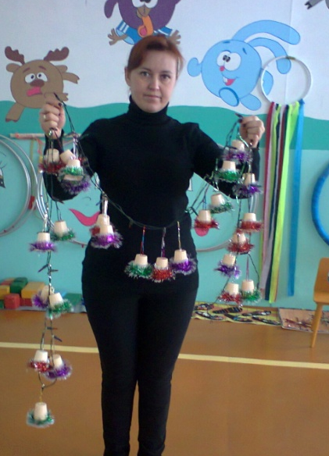

Вот и готова новогодняя гирлянда с разноцветными колокольчиками. БЫСТРО, ЛЕГКО, КРАСИВО! Её можно использовать для украшения помещения в любой группе детского сада, и эта красота будет радовать вас и всех детей. Я её использовала для украшения спортивного зала. Желаю удачи в творческих успехах!

